КРАТКИЙ ОБЗОР ПЕРВИЧНОГО РЫНКА ЖИЛОЙ НЕДВИЖИМОСТИ Г.ТЮМЕНИ ЗА НОЯБРЬ –– 2018Г.
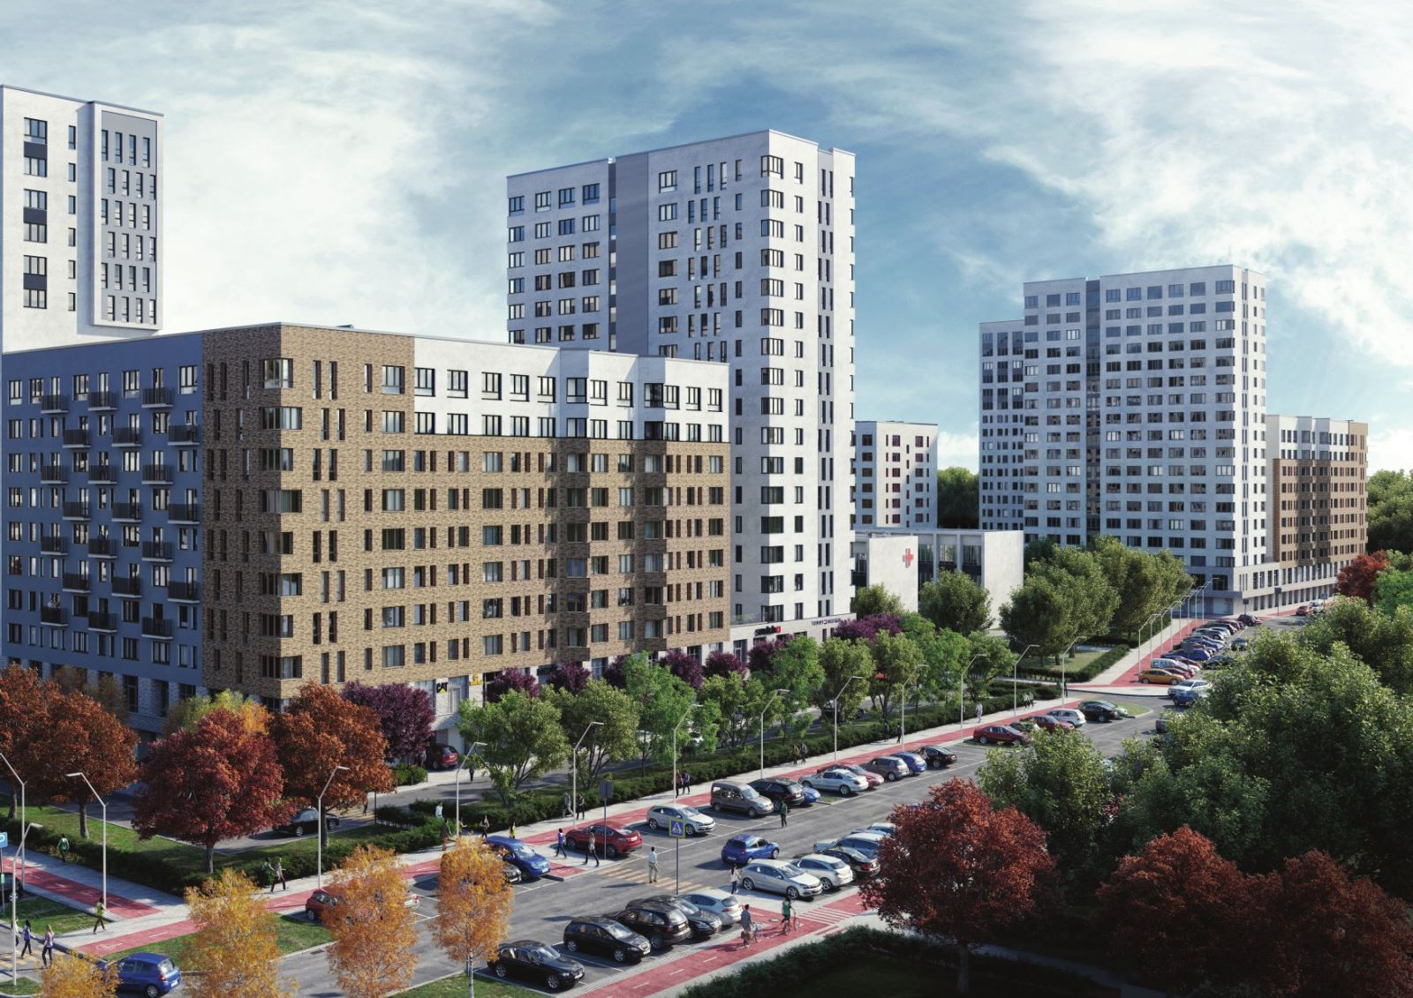

ОСНОВНЫЕ ВЫВОДЫ
- 11,2 тыс. квартир - общий объем предложения на первичном рынке жилой недвижимости в ноябре 2018 года. Темп прироста к предыдущему месяцу - 4,55%(↓), к ноябрю 2017 года – 20%(↓).
- 14,3% всего предложения на первичном рынке предлагается в сданных домах.
- В ноябре доля проданных квартир в сданных домах выросла до 30%.
- 61623 руб./кв.м составила удельная цена предложения, что на 0,8% выше уровня предыдущего месяца и 9,0% выше уровня ноября 2017 года.
- Средняя площадь проданных квартир по итогам месяца осталась на уровне 49 кв.м.
- Средняя цена кв.м проданных квартир от застройщика - 56407 руб.
1. Анализ предложения на первичном рынке г. Тюмени за ноябрь 2018г.
В ноябре 2018 года на первичном рынке находилось более 11,2 тыс. квартир, что на 4,55%(↓) ниже уровня октября и на 20% ниже уровня предыдущего года.
В текущем месяце были открыты продажи 7 домов в районах Тюменская слобода, Антипино, Заречный мкр и Центр. Общий объем нового предложения составил более 1000 квартир.
С выходом на продажу новых объектов выявлено изменение в структуре предложения в разрезе по размеру квартир: снизилась доля однокомнатных квартир с 50% до 46% в общем объеме предложения, порядка 30% остается доля двухкомнатных, увеличилась на 3% доля «трешек» (22%) и 3% - многокомнатные квартиры.

Источник: база компании «Этажи», 2018г.

Рис. 1.1. Распределение новостроек по размеру квартир
Основной сегмент «однушек» - площади от 20 до 50 кв.м (91% предложения сегмента), двухкомнатные квартиры превалируют с площадью от 50 до 70 кв.м (77%), 27% всех трехкомнатных квартир предлагаются с площадью до 75 кв.м.

Источник: база компании «Этажи», 2018г.

Рис. 1.2. Структура предложения по площадям в разрезе размеров квартир
75% всего предложения квартир представлено в монолитно-каркасных домах, 16% - в кирпичных, в панельных - 9% и меньше всего в домах из блоков – 1,5%.

Источник: база компании «Этажи», 2018г.

Рис. 1.3. Структура предложений в разрезе по типу домостроения
Квартиры в домах класса «эконом» в ноябре 2018 года составили 77%, на комфорт класс приходится порядка 22% всех квартир, бизнес - всего 1%. В г. Тюмени не представлено домов класса элит.

Источник: база компании «Этажи», 2018г.

Рис. 1.4. Структура предложений в разрезе по классам

Неизменно превалирующий объем предложения однокомнатных квартир остается с ценой до 2500 тыс.руб. (71% из всех «однушек»), 61% «двушек» предлагались с ценой от 2500 до 4000 тыс.руб., 21% трехкомнатных квартир - с ценой 4000 до 4500 тыс.руб.

Источник: база компании «Этажи», 2018г.

Рис. 1.5. Структура новостроек г. Тюмень по диапазонам цен в разрезе по размеру квартир

Тюменская слобода остается в лидерах в рейтинге районов по объему предложения, по итогам месяца в предложении находилось порядка 1,9 тыс. квартир (16,8%), второе месте делят два района – Центр: Студгородок и Заречный мкр (10% или 1,1 тыс. квартир) и т.д. в порядке убывания.

Источник: база компании «Этажи», 2018г.

Рис. 1.6. Структура предложений на первичном рынке г. Тюмени по районам
- Анализ ценовой ситуации на первичном рынке жилой недвижимости г. Тюмени за ноябрь
0,8% - темп прироста удельной цены предложения в ноябре 2018 года, что составило 61623 руб./кв.м. По сравнению с ноябрем 2017 года – 9,0% (↑).

Источник: база компании «Этажи», 2018г.

Рис. 2.1. Динамика удельной цены предложения на первичном рынке жилья

Средняя цена предложения однокомнатных квартир в ноябре 2018 года составила 60302 руб./кв.м, двухкомнатных – 61223 руб./кв.м, трехкомнатных – 61830 руб./кв.м и многокомнатных – 70264 руб./кв.м.

Источник: база компании «Этажи», 2018г.

Рис. 2.2. Удельная цена предложения на первичном рынке в разрезе по количеству комнат
Квартиры в домах класса «эконом» в среднем предлагались за 58465 руб./кв.м, комфорт класса - 67880 руб. и бизнес класса - 10120 руб.

Источник: база компании «Этажи», 2018г.

Рис. 2.3. Удельная цена предложения на первичном рынке в разрезе по классу

Неизменно центральная часть города отмечается самыми высокими ценами: в районе Драмтеатра по итогам месяца квартиры в среднем предлагались за 101864 руб./кв.м, в исторической части - 78724 руб./кв.м, в районе КПД - 76636 руб./кв.м и т.д. в порядке убывания.

Район Дударева представлен только одним ЖК с удельной ценой предложения 91248 руб./кв.м.

Источник: база компании «Этажи», 2018г.

Рис. 2.4. Удельная цена предложений новостроек г. Тюмень в разрезе по районам
Таблица 2.1
Удельные цены предложения в разрезе по районам города
Район | Удельная цена, руб./кв.м |  | Прирост
 | Октябрь 2018 | Ноябрь 2018 | руб./кв.м | %
1-й Заречный мкр | 64702 | 65492 | 790 | 1,2
2-й Заречный мкр | 59008 | 58847 | -161 | -0,3
5-й Заречный мкр | 48406 | 50172 | 1766 | 3,6
Антипино | 47728 | 47371 | -358 | -0,7
Ватутина | 46888 | 47206 | 318 | 0,7
Войновка | 48424 | 48984 | 561 | 1,2
Восточный-2 | 48647 | 48881 | 234 | 0,5
Восточный-3 | 54668 | 57123 | 2455 | 4,5
Дом Обороны | 57473 | 59070 | 1597 | 2,8
ДОК | 59049 | 59688 | 639 | 1,1
Дударева | 91248 | 91248 | 0 | 0,0
Европейский мкр | 64720 | 65333 | 613 | 0,9
Заречный | 71532 | 70899 | -634 | -0,9
Княжева д. | 58609 | 59071 | 462 | 0,8
Маяк | 53281 | 52739 | -542 | -1,0
МЖК | 61494 | 62533 | 1038 | 1,7
ММС | 53149 | 53079 | -70 | -0,1
Московский тракт | 54005 | 53968 | -36 | -0,1
Мыс, Тарманы, Матмассы | 54079 | 56158 | 2079 | 3,8
Ожогина | 73529 | 74625 | 1096 | 1,5
Патрушева | 60630 | 50241 | -10389 | -17,1
Плеханово | 51523 | 52256 | 733 | 1,4
Тюменская слобода | 56746 | 57131 | 384 | 0,7
Тюменский мкр | 55732 | 56544 | 812 | 1,5
Центр: Дом печати | 72992 | 73717 | 725 | 1,0
Центр: Драмтеатр | 101374 | 101864 | 490 | 0,5
Центр: Исторический | 78219 | 78724 | 505 | 0,6
Центр: КПД | 75090 | 76636 | 1546 | 2,1
Центр: Студгородок | 68249 | 68299 | 50 | 0,1
Червишевский тракт | 47890 | 48198 | 307 | 0,6
Югра | 56713 | 58694 | 1981 | 3,5
Южный мкр | 66420 | 69438 | 3018 | 4,5

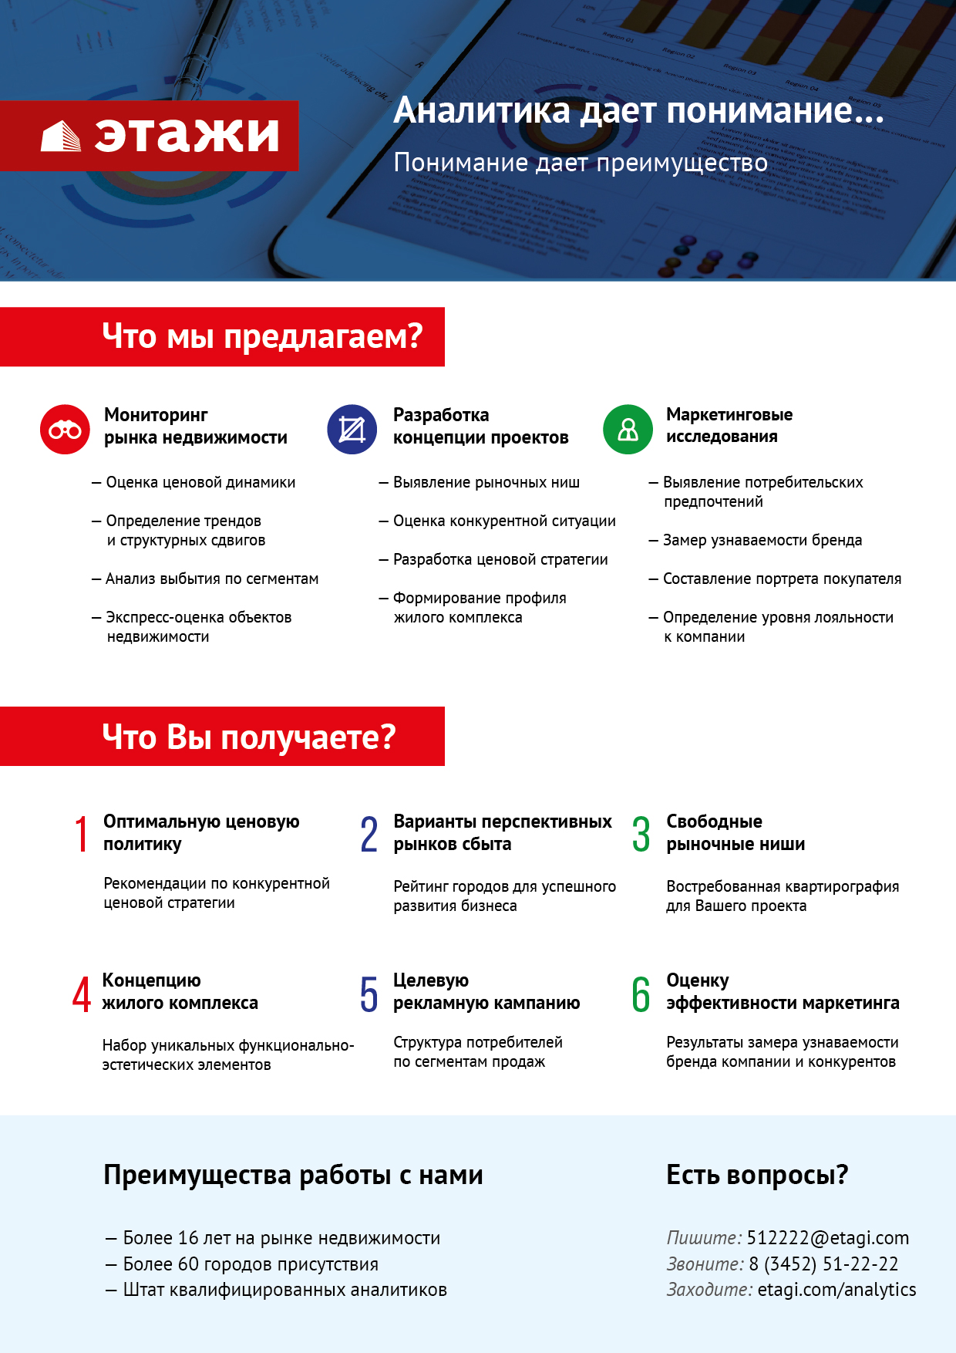

Отчет выполнен в соответствии с методическими рекомендациями по анализу рынка недвижимости Г.М. Стерника, принятыми Российской Гильдией Риэлторов

